LES PASSEJAÏRES DE VARILHES FICHE ITINÉRAIRE
LAVELANET n° 130
Commune de départ et dénomination de l’itinéraire :
- Roquefixade – Parking de la carrière derrière le gîte d’étape - Le belvédère sur les gorges de Pereille depuis Roquefixade – chemin de l’Escapado

Date, animateur(trice), nombre de participants (éventuel) :
- 15.07.2020 – C. Marin – 19 participants (Reportage photos)
- 07.07.2021 – C. Marin – 7 participants (Reportage photos)
L’itinéraire est décrit sur les supports suivants :
- Topoguide édité par l’association "Patrimoine de Roquefixade" – Parcours n° 7 - Chemin de l’Escapado.
Classification, temps de parcours, dénivelé positif, distance, durée :
- Marcheur - 4h00 – 390 m - 8,7 km – Journée et ½ journée Indice d’effort : 44
Balisage : Blanc et Rouge (Sentier Cathare jusqu’au début du chemin del Mayne del Grelle, jaune ensuite jusqu’à Coulzonne puis Blanc et rouge à nouveau (Remarquable signalétique mise en place par l’association.
Particularité(s) : Ce chemin est un des douze ouverts par l’association "Patrimoine de Roquefixade" avec le concours de la mairie en 2018 et 2019. Des membres de notre club ont participé à ces travaux. Une sortie "inaugurale" a été faite avec notre club le 4 mai 2019.
Site ou point remarquable :
- La grotte de l’église catholique,
- Les ruines du Grézat,
- Le remarquable belvédère sur les gorges de Pereille (Prudence à cet endroit)
- L’orry remis en valeur (Qu’il vous faudra trouver – km 4,4 environ)
- Les vues sur Montségur et le massif de la Tabe
- Le monument de la résistance.
Trace GPS : Oui
Distance entre la gare de Varilhes et le lieu de départ : 27 km par Soula, 31 km par Celles

Observation(s) :
- Au-delà des ruines du Grézat, un arrêté municipal interdit l’accès à ce chemin du 15 octobre au 1 juin.
- Le 26 octobre 2019, C. Marin a proposé une version légèrement réduite de ce parcours décrite sur la fiche Lavelanet n° 131.

"Cette fiche participe à la constitution d'une mémoire des itinéraires proposés par les animateurs du club. Eux seuls y ont accès. Ils s'engagent à ne pas la diffuser en dehors du club."
Date de la dernière mise à jour : 12 août 2021

La carte
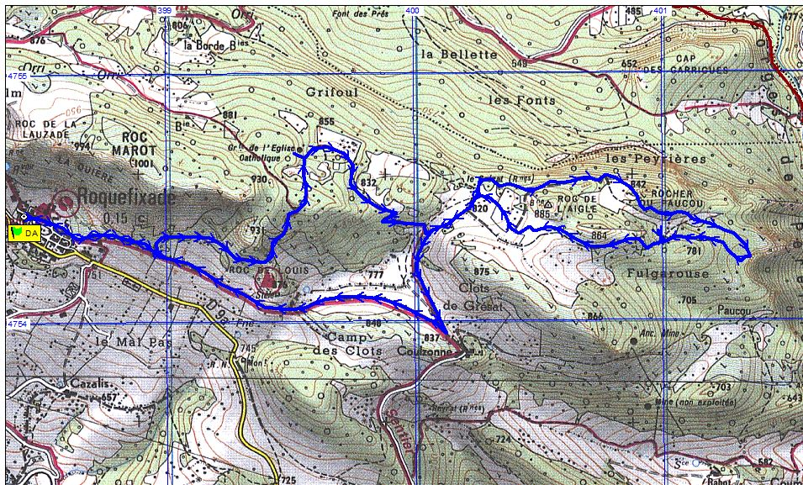
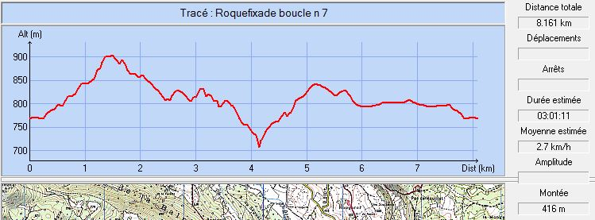

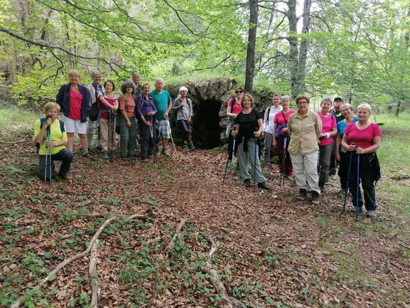
Juillet 2020 : Le groupe devant le deuxième orry
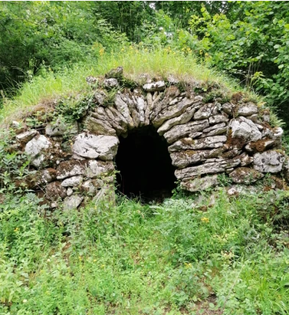
Juillet 2021 : Le dernier des trois orrys remarquables

